Informatīvais ziņojums par Eiropas Savienības fondu investīciju ieviešanas statusu (ikmēneša ziņojums)
Finanšu ministrijas (turpmāk – FM) ziņojumā ir informācija ar ilustratīvu kopsavilkumu par Kohēzijas politikas Eiropas Savienības (turpmāk – ES) fondu aktualitātēm 2021. gada novembrī.
No plānošanas perioda sākuma līdz 2021. gada 15. novembrim ar 4,07 mljrd. euro ES fondu atbalstu investīcijām tiek īstenoti 2149 projekti, kas ir 86,8 % no 4,7 mljrd. euro pieejamā 2014.-2020. gada plānošanas perioda ES fondu finansējuma.
Kopā projektu īstenotājiem izmaksāts ES fondu atbalsts 2,9 mljrd. euro (61,3 %), tai skaitā no 2021. gada 15. oktobra līdz 15. novembrim – 42,9 milj. euro (visvairāk izglītības, sociālās iekļaušanas un nabadzības apkarošanas, pētniecības, attīstības un inovāciju un vides un reģionālās attīstības jomās) un pabeigti 24 projekti ar kopējo ES fondu atbalstu 21,3 milj. euro. No Eiropas Komisijas (turpmāk – EK) valsts budžeta ieņēmumos jau ir saņemti 2,47 mljrd. euro, 52,7 % no ES fondu piešķīruma, tai skaitā 2021. gada novembrī – 141,9 milj. euro, par Latvijā faktiski veiktajiem un pārbaudītajiem investīciju projektu izdevumiem.
2021. gada desmit mēnešos projektu īstenotājiem veikti maksājumi 433 milj. euro, kas ir 98 % no pārskata periodā prognozētā. Tas ir 80 % no gada prognozes (544,2 milj. euro) Savukārt 2021. gadā līdz 1. novembrim no budžeta ieguldīti 458 milj. euro (t.sk. 41 milj. euro oktobrī), kas ir 63 % no 2021. gada budžeta likumā iekļautās prognozes (724 milj. euro).
2021. gada 16. novembrī MK atbalstīja Eiropas Savienības kohēzijas politikas programmas 2021.-2027. gadam turpmāko virzību EK. ES fondu investīcijas vairāk kā 4,7 mljrd. euro ir īpaši nozīmīgas Latvijas konkurētspējas palielināšanai un ekonomikas izaugsmei, atbalstot uzņēmējdarbības veicināšanu, klimata un vides ilgtspēju, veselības aprūpi, izglītību, inovācijas, transportu un citas valsts attīstībai būtiskas jomas. FM turpinās konsultācijas ar EK, t.sk. par Taisnīgas pārkārtošanas fonda investīciju tvērumu (papildu 192 milj. euro investīcijas programmā pasākumiem, lai atbalstītu pārkārtošanos uz klimatneitrālu ekonomiku), lai iespējami ātri iesniegtu programmas gala versiju apstiprināšanai valdībā un pēc tam – apstiprināšanai EK, lai varētu uzsākt ES fondu investīciju īstenošanu. Programmā ir ievērota arī sasaiste ar Nacionālo attīstības plānu 2021.-2027. gadam, un definētās prioritātes un atbalsta mērķi koncentrēti uz konkrētu rezultātu sasniegšanu, kas dos vislielāko atdevi ekonomikas attīstībai un iedzīvotāju dzīves kvalitātes celšanai.
EK 23. novembrī pieņēma lēmumu (ES) 2021/1822 par 2022. gadam paredzēto REACT-EU resursu sadalījumu dalībvalstīm, pamatojoties uz datiem, kas pieejami līdz 2021. gada 19. oktobrim. Latvijai piešķirtais finansējums ir 20,9 milj. euro. MK 2021. gada 8. jūnija lēmums (prot. Nr. 46 32.§ 5. punkts) nosaka, ja EK lēmums par 2022. gada REACT-EU piešķīrumu Latvijai atšķirsies no sākotnēji plānotā 2022. gadam, FM sadarbībā ar ES fondu atbildīgajām iestādēm sniegs MK priekšlikumu turpmākai rīcībai un risinājumiem FM informatīvajā ziņojumā par Kohēzijas politikas aktualitātēm (pusgada ziņojumā), kas iesniedzams MK līdz 2022. gada 1. martam.
25. novembrī notika attālināta ES fondu Uzraudzības komitejas sēde, piedaloties gandrīz 140 dalībniekiem, t. sk. sociālo un sadarbības partneru deleģētiem pārstāvjiem, kurā apskatīja aktuālos jautājumus par ES fondu 2014.-2021. gada perioda ieviešanas stratēģisko virzību, investīciju progresu un sasniegumiem, kā arī nākamā plānošanas perioda programmēšanas aktualitātēm. Sēdes laikā tika gūta vienota izpratne par partnerības un pilsoniskās sabiedrības iesaistes būtiskumu jau investīciju sagatavošanas posmā, vienlaikus FM aicināja apsvērt plašāku vienkāršoto izmaksu izmantošanu jau investīciju plānošanas stadijā.
Ziņojuma noslēgumā ilustratīvs kopsavilkums par 2014.-2020. gada plānošanas perioda ES fondu aktualitātēm.

Attēls “ES fondu aktualitātes līdz 2021. gada novembrim”

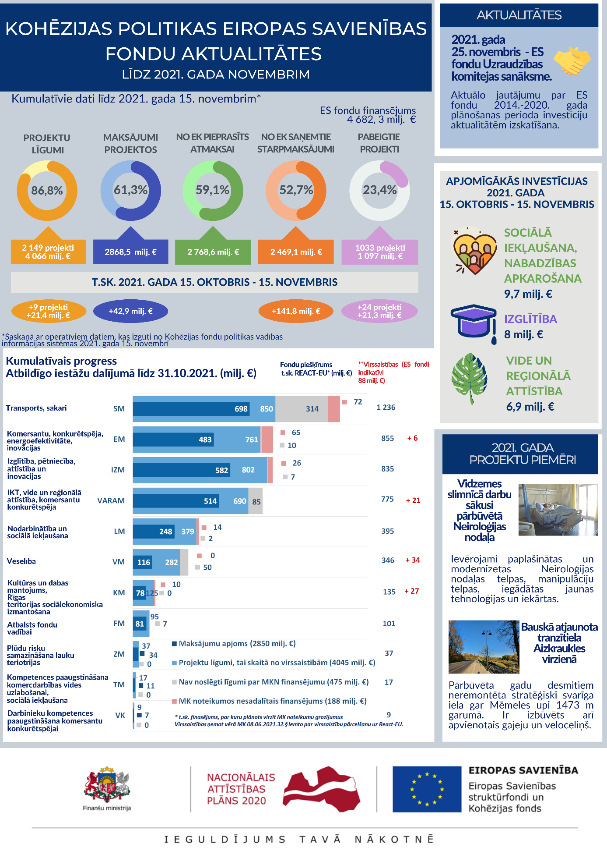
Finanšu ministrs J. Reirs

Dace Ķeze 67083951
dace.keze@fm.gov.lv

Atbilstoši MK 2015. gada 10. marta sēdes protokola Nr. 14 27. § 11. punktam katru mēnesi FM jāiesniedz MK bez saskaņošanas informāciju par ES fondu ieviešanas plānu izpildi. Ziņojums tiek publiskots arī http://www.esfondi.lv sadaļā – Materiāli un ziņojumi → Ziņojumi Ministru kabinetam: http://www.esfondi.lv/zinojumi-Ministru-kabinetam.
Saskaņā ar Kohēzijas fondu politikas vadības informācijas sistēmas operatīviem datiem 2021. gada 15. novembrī.
Lielākais maksājumu prognožu pārsniegums šobrīd ir finanšu instrumentu programmās (+8,8 milj. euro), Rīgas tiltu un pārvadu pārbūves pasākumā (+8,6 milj. euro), kā arī Kompetenču centru programmā (+4 milj. euro).
CFLA, aktualizējot datus 2021. gada jūlijā, prognozē, ka 2021. gadā ES fondu maksājumi sagaidāmi mazākā apjomā - indikatīvi kopā 529 milj. euro.
https://www.fm.gov.lv/lv/jaunums/valdiba-apstiprina-es-fondu-programmas-turpmaku-izskatisanu-ek
Programma pieejama ES fondu tīmekļa vietnē https://www.esfondi.lv/planosana-1
Ņemot vērā, ka par Taisnīgas pārkārtošanas fonda investīcijām saņemti konceptuāli EK komentāri, MK atbalstītajā versijā šī investīciju sadaļa netika iekļauta, bet paralēli turpinās intensīvs dialogs ar EK dienestiem, lai pēc iespējas ātrāk vienotos par investīciju saturu, kas papildinās jau plānotas programmas investīcijas.
KOMISIJAS ĪSTENOŠANAS LĒMUMS (23.11.2021) ar ko groza Īstenošanas lēmumu (ES) 2021/182 nolūkā noteikt 2022. gadam paredzēto REACT-EU resursu sadalījumu pa dalībvalstīm.
Atbilstoši nacionāli veiktajiem aprēķiniem sākotnēji tika paredzēti indikatīvi 60,2 milj. euro.
Uzraudzības komitejas sēdes materiāli ir pieejami ES fondu uzraudzības komitejas materiālu glabātuvē (e-portfelī): 2021.11.25_UK_14-20_sēde_attālināti (esfondi.lv)
Plašāka informācija: https://www.fm.gov.lv/lv/jaunums/latvija-tiek-veiktas-nozimigas-es-fondu-investicijas.

